B - část 2/4/l/a - příloha č. 5 - str. 1 (1. 10. 2010)

Pozemkový fond České republiky

sídlo; Praha 3, Husinecká 1024/11 a, PSČ 130 00

Zast. Ing. Václavem Bartáskem, vedoucím Krajského pracoviště PF ČR pro hl. m. Prahu

Adresa: Husinecká 1024/1 la, 130 00 Praha 3

IČ: 45797072

DIČ:CZ45797072

Zapsán v obchodním rejstříku vedeném Městským soudem v Praze, odd. A, vložka 6664

Bankovní spojení: GE Money Bank, a.s., č.ú.: xxxxxxx.

(dále jen ,,pronajímatel“)

- na straně jedné -

Inter IKEA Centre Česká republika, s.r.o.

Sídlo: Skandinávská 15a/144, Praha 5

PSČ: 155 00

IČ: 270 81 028

DIČ: CZ27081028

Zapsána v obchodním rejstříku vedeném Městským soudem v Praze, oddíl C, vložka 94824, Osoby oprávněné jednat za právnickou osobu:

Ivana Žoldošová, dat. nar. xxxxxxx, bytem: xxxxxxxx, Slovenská republika - jednatelka.

Ing.Pavel Hradec, dat. nar. xxxxxxx, bytem: xxxxxxxx, Česká republika - jednatel.

(dále jen "nájemce")

- na straně druhé - uzavírají tento

dodatek č.l

k nájemní smlouvě č. 57N08/01

CLI

Smluvní strany uzavřely dne 15.4.2008 nájemní smlouvu č. 57N08/01 (dále jen "smlouva").

ČI. II

Na základě smlouvy je nájemce povinen platit pronajímateli roční nájemné ve výši 95.965,-Kč (slovy:Devadesátpěttisícdevětsetšedesátpětkorun českých), které zůstává nezměněno.

ČI. III

Dle nájemní smlouvy byl předmět nájmu část KN parcely č. 317/82 vk.ú. Třebonice o výměře 1.129 m2 dle GP 542-161/2002 se jednalo o část KN p.č. 317/155. Tento GP byl dne 18.10.2010 zapsán v katastru nemovitostí. Na tomto základě dochází ke změně parcelního čísla v nájemní smlouvě, což je řešeno tímto dodatkem.

V Praze dne 23. 3. 2012

**Inter IKEA Centre Česká republika**

***Ivana Žoldošová - jednatel***

***Ing. Václav Bartásek***

vedoucí Krajského pracoviště pro hl. m. Prahy Pozemkový fond České republiky

**„pronajímatel“**

**Cl.** IV

Tento dodatek nabývá platnosti a účinnosti dnem podpisu oběma smluvními stranami.

ČI. V

Tento dodatek je vyhotoven ve třech stejnopisech, z nichž každý má platnost originálu. Jeden stejnopis přebírá nájemce a ostatní dva jsou určeny pro pronajímatele.

ČI. VI

Smluvní strany po přečtení tohoto dodatku prohlašují, že s jeho obsahem souhlasí a že je shodným projevem jejich vážné a svobodné vůle, a na důkaz toho připojují své podpisy.

Tab.č. 2 - NOVÝ PREDMET NAJMU

|  |  |  |  |  |
| --- | --- | --- | --- | --- |
| obec | kat. území | druh evidence | parcela č. | výměra  m2 |
| Praha | Třebonice | KN | 317/155 | 1129 |

Tab.č. 1 - **původní PREDMET NAJMU**

|  |  |  |  |  |
| --- | --- | --- | --- | --- |
| obec | kat. území | druh evidence | parcela č. | výměra  (m2) |
| Praha | Třebonice | KN | část 317/82” | 1129 |



Ing. Pavel Hradec - jednatel  
**„nájemce"**

Za správnost: Ing. Petra Slámová

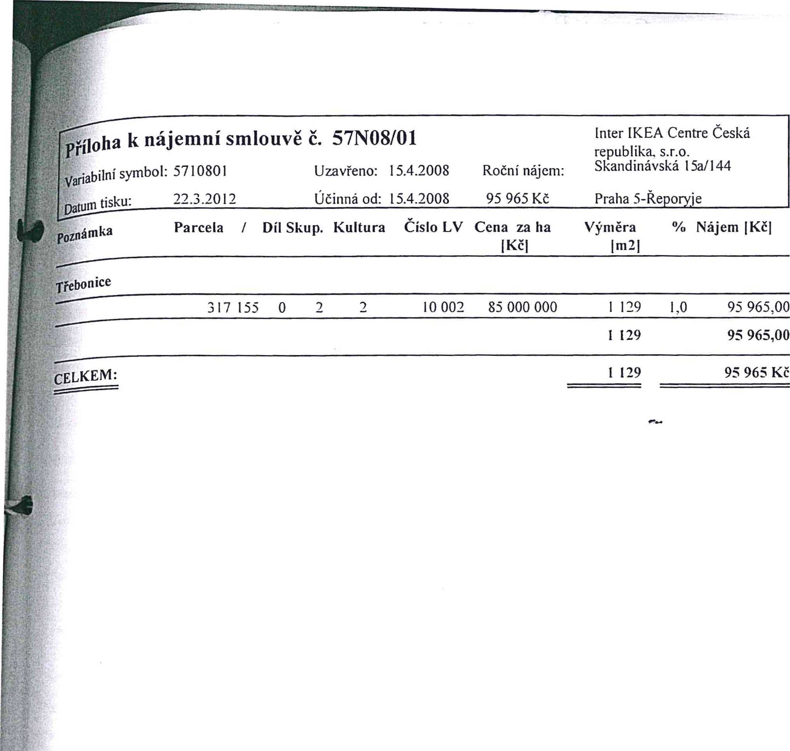

***r:.***

v

i-'

Strana 1 z I